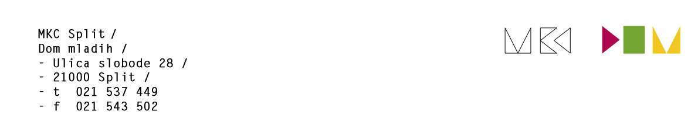

Split, 20. prosinaca 2024.

Poštovani,

pozivamo Vas na 167. sjednicu Upravnog vijeća Multimedijalnog kulturnog centra Split koja će se održati u četvrtak, 26. prosinca 2024. u 9.30 sati u prostoru Ustanove Razred (Dom mladih, Ul. slobode 28) te se predlaže slijedeći:

## DNEVNI RED

167. sjednice Upravnog vijeća

Multimedijalnog kulturnog centra Split

1. Usvajanje Dnevnog reda 167. sjednice

2. Usvajanje Zapisnika 166. sjednice

3. Razmatranje Prijedloga Odluke o davanju na privremeno ili

povremeno korištenje prostora (rasprava i usvajanje)

4. Plan javne nabave 2025. godinu

5. Rad Upravnog vijeća

6. Razno